Муниципальное бюджетное общеобразовательное учреждение «Многопрофильный лицей»
городского поселения «Рабочий посёлок Чегдомын»
Верхнебуреинского муниципального района Хабаровского края

Тема проекта:
Загадки клавиатуры

Проект выполнили:
Тихомиров Тимофей
Синицын Александр.
8 «А» класс.
Научный руководитель:
Глызина О.И.,
учитель информатики

Чегдомын
2019г.

Оглавление
- Введение 1
- История клавиатуры 4
- Современные клавиатуры и перспективы развития 5
- Функциональные кнопки 7
- Эксперимент с клавитурой 10
- Заключение 12
- Интернет-источники: 13

Введение
Наш мир настолько быстро и стремительно развивается в эпоху цифровых технологий, что никто даже не задумывается о истории клавиатуры. Клавиатуру считают чем-то обыденным, ведь многие из нас используют её каждый день.
Но представьте, что однажды, придя домой из школы, вы сели за компьютер, и вдруг обнаружили, что клавиатуры нет! Ну ладно, компьютер бы вы еще включили, если пароль при входе отсутствует, игрушку любимую открыли бы или в контакт зашли… А дальше? Как написать сообщение другу или подруге? Как подготовить реферат?
Нам стало интересно, когда же появилась клавиатура? Почему буквы на клавиатуре располагаются именно в таком порядке? Можно ли управлять компьютером без клавиатуры? Все ли клавиши, которые сегодня есть на клавиатуре, нужны? Ведь значения некоторых не каждому даже известны. Именно поэтому мы выбрали следующую тему исследования «Загадки клавиатуры».
Цель исследования – изучить историю развития клавиатуры и о её пользе при работе на компьютере.
Задачи:
- Изучить историю появления клавиатуры.
- Выяснить, почему буквы располагаются именно в таком порядке.
- Изучить перспективы развития клавиатуры.
- Провести опрос среди школьников на знание назначения некоторых клавиш.
- Выяснить, все ли клавиши, которые есть на клавиатуре, нужны.
- Узнать, можно ли управлять компьютером без клавиатуры.
- Подготовить презентацию по теме.
- Подготовить буклет с советами «Полезные клавиши клавиатуры»
Объект исследования – клавиатура
Предмет исследования – история развития клавиатуры
В начале исследования мы выдвинули гипотезу: Можно ли работать на компьютере только лишь с помощью клавиатуры?
План работы:
- Выбор темы, уточнение названия
- Изучение литературы по данной теме
- Написание введения
- Написание основной части проекта
- Написание заключения
- Подготовка презентации, оформление приложения
- Подготовка к конференции
Методы исследования: сбор информации, изучение литературы, анализ информации, составление таблиц, написание проекта, оформление презентации.
Практическая значимость: можно использовать для выступления на элективных курсах по истории развития информатики

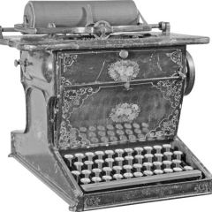
История клавиатуры
Свою работу мы решили начать с поиска необходимой для исследования информации об истории клавиатуры в интернете и в художественной литературе.
Началом истории клавиатуры можно считать 1873 год. Именно тогда Кристофером Скоулзом была разработана первая печатная машинка, которая имела привычное расположение клавиш, получившее название «QWERTY». Такое же название обрела и клавиатура. Сейчас трудно в это поверить, но подобное расположение букв, ставшее таким привычным и удобным, было выбрано с целью торможения скорости набора, потому что первые печатные машинки при большой скорости просто заклинивало.
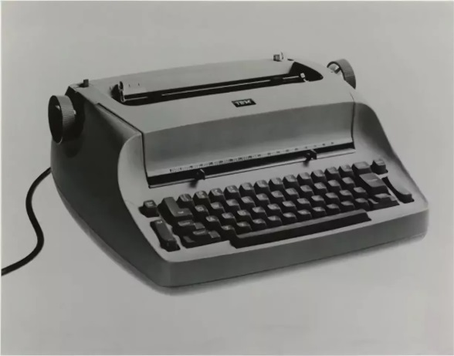
Одно из важнейших изобретений, приведших клавиатуру к современному виду, было сделано в 1960 году, когда электронная печатная машинка обзавелась емкостной клавиатурой
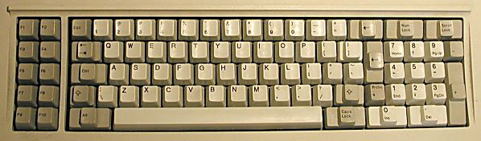
В 1980 году началось производство персональных компьютеров. Их клавиатура стала более удобной и многофункциональной. Появились и новые клавиши — Control, Alt. Персональные компьютеры быстро распространялись по всему миру, и их клавиатура становилась все более привычной. Чуть позже она была отделена от компьютера и стала представлять собой отдельное устройство. Клавиатуры того времени насчитывали 83 клавиши, которые делились на два набора — алфавитно-цифровой и служебный.
В 1980-х стало популярным мнение, что клавиши удобнее располагать по алфавиту. Это повлекло за собой ряд видоизменений клавиатуры, в результате которых клавиша Enter обрела привычные нам расположение и размер. Но окончательно современный вид клавиатура обрела лишь в 1987 году, когда она стала насчитывать 101 клавишу.
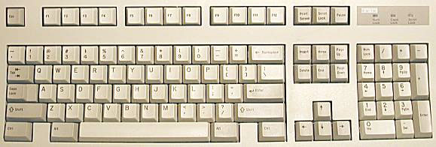

Современные клавиатуры и перспективы развития
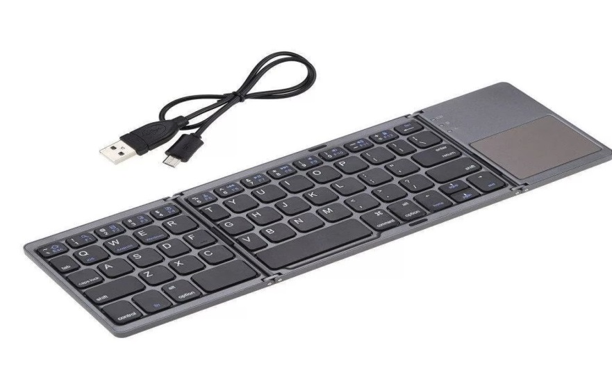
В настоящее время разнообразие представленных на рынке моделей клавиатур очень велико. Это и классические проводные клавиатуры, и более современные беспроводные. Проводные подключаются через универсальный USB. Беспроводные используют интерфейс Bluetooth или радиоканал. Помимо существенного преимущества — отсутствия мешающих проводов, такие клавиатуры имеют и недостаток — для работы нужны батарейки или аккумулятор. Расстояние от компьютера, на котором должна находиться беспроводная клавиатура, ограничено, но достаточно велико. Наибольшую зону действия имеют Bluetooth-клавиатуры, чуть меньше — радиочастотные и инфракрасные.

В отдельный тип можно выделить эргономичные клавиатуры. Они были созданы, чтобы обеспечить максимальное удобство при наборе текста, и тем самым повысить работоспособность и производительность труда пользователя. Их форма изменена специальным образом, что позволяет предотвратить такие опасные заболевания как туннельный синдром, нарушение осанки, потеря чувствительности рук и пальцев. За счет своей специальной формы они больше по размеру, чем стандартная клавиатура.
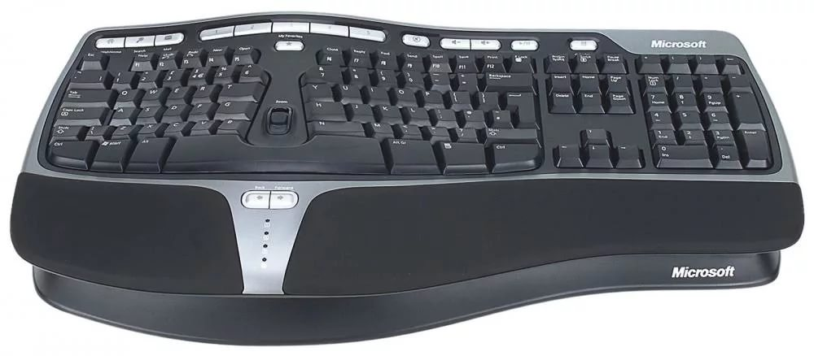
Еще один тип клавиатур — компактные, созданные для использования в поездках и ориентированные, прежде всего, на подключение к ноутбуку. 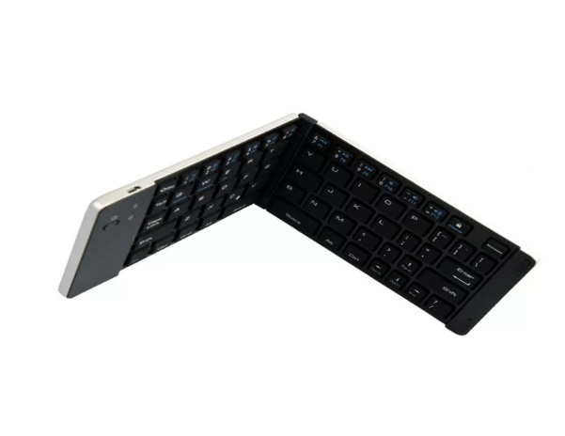
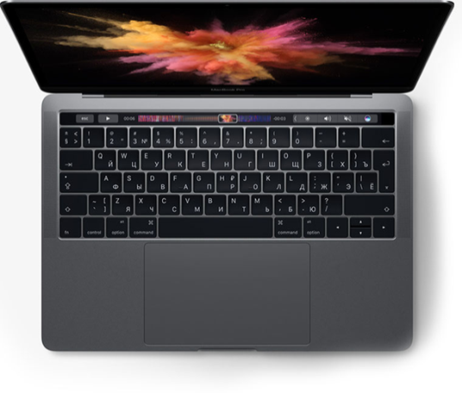
Клавиатуры с разными языковыми раскладками однажды исчезнут. Не завтра, не через год и не через два, но всё идёт к тому, что сенсорные экраны заменят привычную гравировку на клавишах. Взять для примера MacBook Pro и его Touch Bar. Там назначение клавиш меняется в зависимости от используемого приложения. Очень удобно, потому что вместо стандартных F-кнопок получаем вспомогательные символы. Идея хорошая, но с недостатком: не хватает физического отклика. Возможно, в будущих поколениях MacBook’ов Apple исправит этот вопрос.

AirType — инновационный продукт, выполняющий функцию клавиатуры. Сегодня необычный девайс — это практически законченный проект, напоминающий продукт технологического прогресса из какого-нибудь старого фантастического блокбастера. Устройство представляет собой комплект специальных манжетов, которые определенным образом крепятся к ладоням и позволяют набирать текст легкими движениями пальцев в воздухе
Современный гаджет прост и удобен в использовании, а сам процесс работы с новым видом клавиатуры, по сути, ничем не отличается от традиционного способа ввода информации. Основное преимущество устройства заключается в его небольших габаритах, благодаря которым девайс легко транспортируется и не занимает много места.
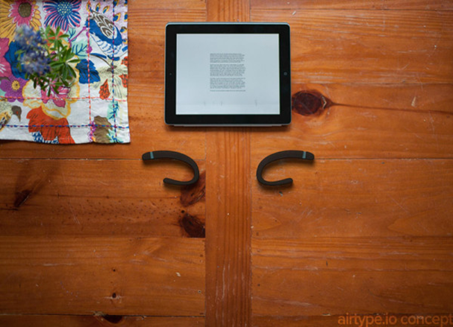
На выставку CES 2019 привезли клавиатуру с E-Ink экранами. Каждая кнопка настраивается, поэтому тут легко и языковые раскладки менять, и добавлять нужные функции на клавиши. Почему E-Ink? Экран с электронными чернилами потребляет минимум энергии: она расходуется лишь в тот момент, когда изображение меняется на дисплее. А как вы понимаете, в случае с этой клавиатурой, энергозатраты будут совсем минимальными.

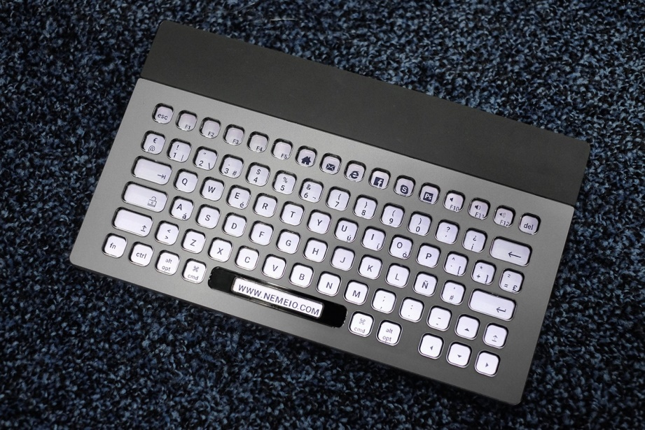
Клавиатура подключается по проводу или через Bluetooth, работает с Mac или Windows
Сейчас впечатления от клавиатуры не самые радужные: редактор издания The Verge жалуется на тугой отклик клавиш, пока что быстро печатать не получается. Причём на выставке показали окончательный вариант, никаких изменений в дизайне и отделке не планируется.

Функциональные кнопки
Изучив основные этапы в истории развития клавиатуры, мы перешли к выяснению, почему буквы располагаются именно в таком порядке. Оказалось, что расположение букв на компьютерной клавиатуре - это наследие печатных машинок, которые появились в XIX веке.
На первых печатных машинках, изобретенных Кристофером Шоулсом, буквы на клавишах располагались в алфавитном порядке, в два ряда. Кроме того, печатать можно было исключительно заглавными буквами, а цифр 1 и 0 вовсе не было. Их с успехом заменяли буквы "I" и "O". Поначалу это всех устраивало. Однако со временем, скорость печати становилась все больше, и тогда у таких машинок выявилась серьезная проблема: отдельные молоточки не успевали возвращаться на свое место и постоянно сцеплялись друг с другом. Очень часто попытки их разъединить приводили к поломке машинок.
Производители печатных машинок сделали выводы и разработали клавиатуру, в которой часто встречающиеся в текстах буквы были размещены подальше от указательных пальцев (ведь до изобретения "слепого" десятипальцевого метода печатали, в основном, указательными пальцами). Так появилась знаменитая раскладка клавиатуры QWERTY (см. рисунок ниже) (по первым литерам верхнего ряда слева направо), которая используется до сих пор. Она и перекочевала на клавиатуры компьютеров, хотя на них проблемы сцепления рычагов (молоточков) вообще не существует.
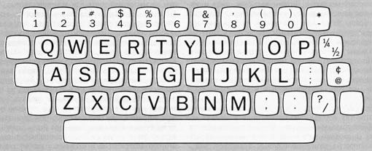
Если с английской раскладкой клавиатуры уже понятно всё, то почему русская раскладка именно такая? Исследуя различные статьи в сети Интернет ы нашли ответ на данный вопрос. Изначально она разрабатывалась как эргономичная, то есть с удобным и рациональным расположением клавиш. Под самыми сильными и быстрыми указательными пальцами были размещены наиболее часто используемые буквы, а под слабыми безымянными пальцами и мизинцами - более редкие.
Мы подсчитали, что на стандартной клавиатуре более 100 клавиш, но назначение некоторых из них мы не знаем. И перед нами встали два вопроса: только ли мы не знаем назначением некоторых функциональных клавиш? Может быть они совсем не нужны? Мы решили провести опрос школьников 7-11 классов и выяснить назначение этих клавиш.
Мы создали опрос, где учащиеся должны были дать ответ: что означает данная клавиша.
В опросе приняло участие 124 учащихся из 7-11 классов.
Результаты опроса следующие:
1. Num Lock | 19
2. Prt Sc | 50
3. Delete | 72
4. Page Down | 22
5. F1 | 8

Как видно больше всего учащихся знают кнопку Delete (72 человека) и меньше всего F1 (8 человек). Но в данном опросе мы использовали не только знакомые, но и вообще не понятные и незнакомые клавиши. Дадим им пояснения ниже.
Основной и обязательный стандартный инструмент для работы – это кнопка Print Screen. Она может называться PrtSc, PrtScr или PrntScrn. Это все общепринятые сокращения, поэтому производители клавиатур могут использовать любой вариант по своему усмотрению.
Кнопка Print Screen функционирует как «фотоаппарат», то есть делает снимок экрана (дисплея, рабочего стола) и сохраняет его в буфере обмена.
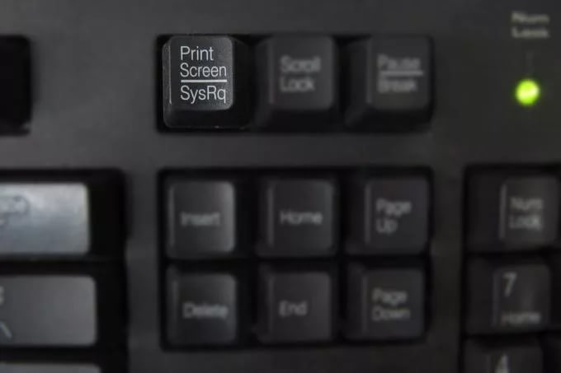.

Кнопка Scroll lock предназначена для изменения поведения клавиш курсора. Когда режим включён, клавиши курсора выполняют функцию передвижения экрана (вверх, вниз, влево, вправо), а когда отключён —изменения положения курсора
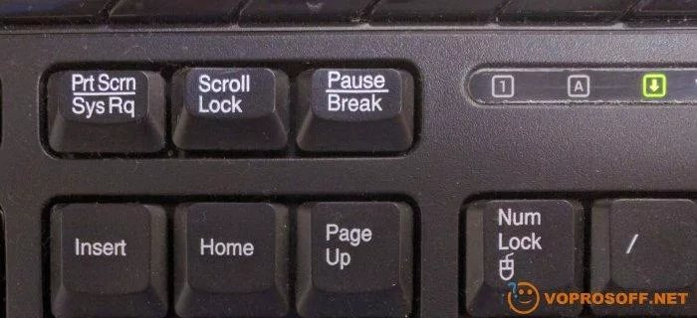
Кнопка Num Lock - включает и отключает ввод цифр дополнительной панели (цифровая клавиатура).

Эксперимент с клавитурой
Так если есть множество функциональных клавиш, зачем же тогда мышка? И можно ли обойтись для управления компьютером и перемещением между документами только лишь клавиатурой?
Мы поставили эксперимент

Вывод: действительно работать на компьютере можно, но! Всё-таки при работе с компьютером много времени уходит на подготовку: вспомнить назначение, правильно нажать комбинацию клавиш и непосредственно на работу через клавиатуру а не через мышь.

Заключение
В результате исследования мы пришли к следующим выводам.
Во-первых, наша гипотеза нашла свое подтверждение. Без мышки, действительно, возможно работать за компьютером, используя различные комбинации клавиш, но все-таки это недостаточно удобно, поэтому клавиатура остается основным устройством для ввода информации а мышь первым помощником в навигации по компьютеру.
Во-вторых, мы выяснили, почему буквы располагаются именно в таком порядке. В стандартной клавиатуре QWERTY часто встречающиеся в текстах буквы размещены подальше от указательных пальцев.
В-третьих, по результатам опроса мы выяснили, что не все клавиши, которые есть на клавиатуре, нужны, например, клавиши Insert, Home, Page Up, Delete, End, Page Down, Scroll Lock, Pause/Break очень редко или вообще никогда не используются людьми.
В-четвертых, мы создали буклет-памятку с основными часто используемыми и полезными комбинациями клавиш.
Мы считаем, что проделали огромную работу по созданию данного проекта и его можно использовать для выступления на элективных курсах по истории развития информатики, а также для выступлений на уроках информатики по теме «Устройство компьютера».

Интернет-источники:
- https://firstpc.ru/hardware/istoriya-razvitiya-kompyuternoj-klaviaturyi.html
- https://yandex.ru/znatoki/question/computers/scroll_lock_zachem_nuzhen_673eabbd/
- https://htbd.ru/kak-sdelat-skrinshot-screenshot-printscreen.html
- https://firstpc.ru/hardware/istoriya-razvitiya-kompyuternoj-klaviaturyi.html

